ПРОГРАММНЫЙ КОМИТЕТ
Председатель программного комитета:
Апажев Аслан Каральбиевич, д-р техн. наук, профессор, ректор ФГБОУ ВО Кабардино-Балкарский ГАУ
Сопредседатель программного комитета:
Шогенов Юрий Хасанович, член-корр. РАН, д-р техн. наук, профессор, заведующим сектором механизации, электрификации и автоматизации Отделения сельскохозяйственных наук РАН
Члены программного комитета:
Бербеков Владимир Нажмудинович, д-р с.-х. наук, директор ФГБНУ «Северо-Кавказский НИИ горного и предгорного садоводства»
Куржиев Хасанбий Гидович, канд. с.-х. наук, руководитель филиала ФГБУ «Россельхозцентр» по КБР
Жекамухов Магомед Хасанович, канд. с.-х. наук, директор института сельского хозяйства – филиал ФГБНУ «Федеральный научный центр «Кабардино-Балкарский научный центр РАН»

ОРГАНИЗАЦИОННЫЙ КОМИТЕТ
Председатель организационного комитета:
Абдулхаликов Рустам Заурбиевич., канд. с.-х. наук, доцент, проректор по научно-исследовательской работе
Члены организационного комитета:
Шекихачев Юрий Ахметханович, д-р техн. наук, профессор, декан факультета «Механизация и энергообеспечение предприятий»
Балкизов Афрасим Баширович, канд. техн. наук, доцент, декан факультета «Строительство и землеустройство»
Коков Николай Султанович, канд. экон. наук, доцент, и.о. декана факультета «Экономика и управление»
Теммоев Музафар Ибрагимович, канд. биол. наук, доцент, и.о. декана факультета «Агрономический»
Тлупов Тимур Хадилович, канд. биол. наук, доцент, декан факультета «Торгово-технологический»
Тарчоков Тимур Тазретович, д-р с.-х. наук, профессор, декан факультета «Ветеринарная медицина и биотехнологии»
Жемухов Аслан Хачимович, канд. экон. наук, доцент, начальник НИС
Маржохова Мадина Аслановна, канд. экон. наук, доцент, директор отдела стратегического планирования, проектной и инновационной деятельности
Халишхова Лаура Заурбековна, канд. экон. наук, доцент, директор отдела сопровождения грантов и научно-технических программ
Регистрационная форма
Фамилия, имя, отчество (полностью)
Учёная степень, звание, должность
Организация
Город, страна
Контактные данные (почтовый адрес с индексом, телефон, электронная почта)
Направление работы конференции (секция)
Название доклада
Форма участия в конференции (онлайн, заочная)
Согласие на публикацию ФГБОУ ВО Кабардино-Балкарский ГАУ материалов конференции и персональных данных в электронном и печатном виде

Заранее благодарим

за сотрудничество!

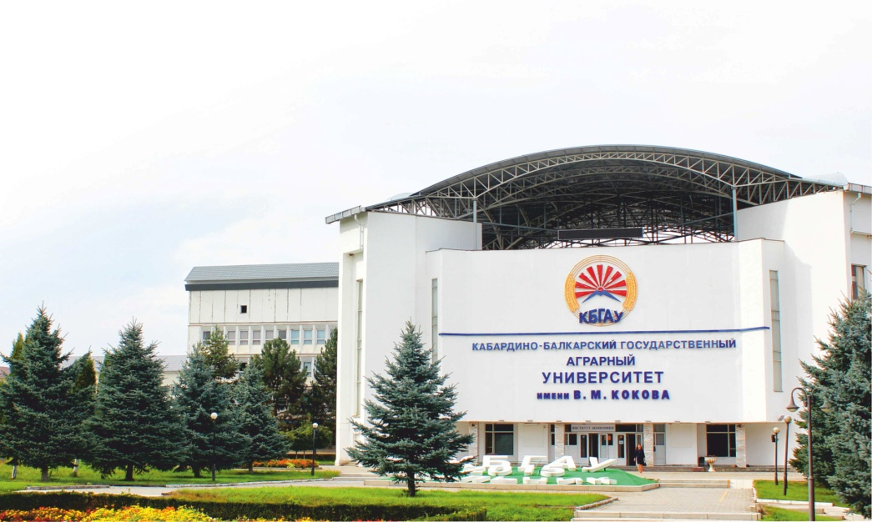

ВСЕРОССИЙСКАЯ
(НАЦИОНАЛЬНАЯ)
НАУЧНО-ПРАКТИЧЕСКАЯ
КОНФЕРЕНЦИЯ

«АКТУАЛЬНЫЕ ПРОБЛЕМЫ АГРАРНОЙ НАУКИ: ПРИКЛАДНЫЕ И
ИССЛЕДОВАТЕЛЬСКИЕ АСПЕКТЫ»

04-05 февраля 2021 г.
Нальчик – 2021

УВАЖАЕМЫЕ КОЛЛЕГИ!
Организационный комитет приглашает Вас принять участие в работе Всероссийской (национальной) научно-практической конференции «Аграрная наука как основа продовольственной безопасности России».
Мероприятие состоится 04-05 февраля 2021 года.
НАПРАВЛЕНИЯ (СЕКЦИЯ)
РАБОТЫ КОНФЕРЕНЦИИ
- Инновационные энерго- и ресурсосберегающие экологически устойчивые технологии и технические системы сельскохозяйственного производства (ответственный за секцию доц. Хамоков М.М.)
- Научное обеспечение инновационного развития природообустройства, строительства и землеустройства (ответственный за секцию доц. Амшоков Б.Х.)
- Экономические проблемы инновационного развития АПК и пути их решения (ответственный за секцию доц. Зумакулова Ф.С.)
- Управление в государственной сфере и бизнесе: актуальные вопросы и современный аспект (ответственный за секцию доц. Зумакулова Ф.С.)
- Инновационные технологии производства, хранения и переработки сельскохозяйственной продукции (ответственный за секцию доц. Шибзухов З.-Г. С.)
- Приоритеты современной зооветеринарной науки (ответственный за секцию доц. Шипшев Б.М.)
- Инновации в сфере общественного питания, торговли и туризма (ответственный за секцию проф. Тамахина А.Я.)
- Ключевые направления в развитии гуманитарных наук (ответственный за секцию Зумакулова Ф.С.)

Информация о проведении конференции размещена на сайте www.kbgau.ru

ПОРЯДОК РАБОТЫ КОНФЕРЕНЦИИ
онлайн – видео - конференция с публикацией материалов;
заочное - представление и публикация материалов.

УСЛОВИЯ УЧАСТИЯ
Для участия в работе конференции необходимо представить заполненную регистрационную форму, статью объемом не более 5 стр. в электронном виде до 20 января 2021 г.
От каждого автора принимается не более двух статей!
Каждая статья должна быть в отдельном файле. Имя файла должно совпадать с фамилией первого автора. При отправке материалов обязательно убедитесь в их получении, связавшись с ответственным за публикацию сборника (Хамоков М.М).
Материалы для опубликования и регистрационная форма принимаются по электронной почте: h-mm_1@mail.ru, тел. 8(8662) 42-08-19; 8(964) 038-85-55.
Оргкомитет конференции оставляет за собой право отклонить статьи не соответствующие предъявляемым требованиям. Принятые материалы не возвращаются.

ТРЕБОВАНИЯ

К ОФОРМЛЕНИЮ МАТЕРИАЛОВ
I. Структура статьи:
1. Номер СЕКЦИИ (ВСЕ ПРОПИСНЫЕ).
2. Тематический рубрикатор УДК.
3. Название статьи.
4. Сведения об авторе(ах): фамилия, имя, отчество автора(ов) полностью; место работы, учебы автора(ов), город, страна; контактная информация (e-mail) автора(ов);
5. Аннотация (не менее 40 слов).
6. Ключевые слова (не более 10 слов).
7. Пункты 3, 4, 5, 6 – перевести на английский язык.
8. Текст статьи (со ссылками на литературные источники в квадратных скобках).
9. Список литературы.
II. Оформление материалов:
Язык материала – русский. Размер страницы – А4, ориентация - «Книжная». Поля страницы: верхнее, нижнее, правое, левое – 20 мм. Отступ первой строки абзаца слева (красная строка) - 1 см.
Первый абзац – СЕКЦИЯ №___ (ВСЕ ПРОПИСНЫЕ, выравнивание по левому краю). Второй абзац – УДК (выравнивание по левому краю). Третий абзац - название статьи (Выравнивание по центру, начертание полужирное, ВСЕ ПРОПИСНЫЕ). Четвертый абзац - сведения об авторах (выравнивание по правому краю). Пятый абзац - аннотация. Шестой абзац - ключевые слова отделяются друг от друга точкой с запятой. Седьмой абзац - текст статьи (Междустрочный интервал – 1,5, выравнивание - по ширине, автоматический перенос слов). Шрифт - Times New Roman, размер шрифта - 14 кегль. В конце статьи размещается список литературы, оформленный по ГОСТ Р 7.0.5 – 2008 «Библиографическая ссылка». Наличие списка литературы обязательно. Ссылки на литературу приводятся в тексте в квадратных скобках.
Возможно использование рисунков, таблиц и формул. Графики и диаграммы должны быть переведены в формат Word/Excel, таблицы – в Microsoft Word, формулы – в JPEG или TIFF. Иллюстрации с разрешением не менее 300 dpi должны представляться отдельными файлами, а также размещаться непосредственно в тексте.
Иллюстрации и таблицы должны быть размещены в тексте после абзацев, содержащих ссылку на них. Ссылка на источник отмечается порядковой цифрой, например, [1, с. 15].
Решение о публикации принимает Организационный комитет конференции.
Авторы несут ответственность за достоверность информации, заявленной в статье. Все статьи проходят проверку на плагиат и принимаются к печати при уровне уникальности ее не менее 70%.
Архив сборника конференции будет размещен в Научной электронной библиотеке eLibrary.ru, интегрированной с Российским индексом научного цитирования (РИНЦ).
Сборнику будет присвоен Международный стандартный книжный номер ISBN.
ОБРАЗЕЦ
СЕКЦИЯ № 5
УДК 332.1:338.436.33
СОЦИАЛЬНО-ЭКОНОМИЧЕСКИЕ СИСТЕМЫ КАК ОБЪЕКТ УПРАВЛЕНИЯ
Иванов Сергей Иванович;
к.э.н., доцент кафедры «Экономика»
ФГБОУ ВО Кабардино-Балкарский ГАУ, г. Нальчик, Россия;
e-mail: ivanov@mail.ru
Аннотация
В статье представлен феномен социально-экономической системы как совокупность взаимосвязанных и взаимодействующих социальных и экономических институтов. Выявлены взаимозависимые компоненты социально-экономической системы; очерчен круг ее исторических, географических, этнических, духовных, политических и экономических границ. Обоснованы основные свойства системы.
Ключевые слова: система; совокупность; феномен; субъекты; структура; управление; компоненты; единство.

SOCIO-ECONOMIC SYSTEMS AS A
MANAGEMENT OBJECT
Ivanov S.I.;
Associate Professor at the Department of Economics of the Agro-Industrial Complex, Candidate of Economic Sciences, Associate Professor
Kabardino-Balkaria State Agrarian University, Nalchik, Russia;
e-mail: ivanov@mail.ru
Аnnotation
The article presents the phenomenon of the socio-economic system as a set of interrelated and interacting social and economic institutions. Identified interdependent components of the socio-economic system; the circle of its historical, geographical, ethnic, spiritual, political and economic borders is outlined. The main properties of the system are substantiated.
Keywords: system, economic, aggregate, phenomenon, subjects, structure, management, components, unity.

Текст. Текст. Текст. Текст. Текст. … [1, с. 15].

Список литературы:
1. Иванов И.И. Развитие научно-технического потенциала региона // Экономика с.-х. и перерабатывающих предприятий. 2020. № 3. С. 15–18.
Публикация статей в сборнике бесплатная.

